深耕欧美管理会计理念聚



焦中国企业实践十七年

股权顶层设计与股权激励

Corporate Equity Structure Design and Equity Incentives

全面掌握股权激励要点

轻松做出股权激励计划



精英小班

安越管理会计学院五大优势：

|  |  |  |  |  |  |  |
| --- | --- | --- | --- | --- | --- | --- |
| 国内首推管理会计学院 |  | 聚焦本土最佳实践 | | | 全面实用的管理会计 |  |
| 体系 |  |  |  |  |  |  |
|  |  |  |  |  |  |
|  |  |  |  |  |  |
| 精英小班学习社交平台 |  | 务实的合伙人讲师团队 | | |  |  |
|  |  |  |
|  |  |  |

课程时间

通过股权激励，吸引并留住核心人才 2 天

**发挥人才最大效能，实现企业价值倍增**

大争之世，人才是竞争之本，而人才请不来，来了留不住，留住了不尽力，这是很多公司常见的顽疾。今天的企业，控制100%股权把公司做成功的概率几乎为零，一个优秀的股权激励方案如果与顶层设计的商业模式相融合，更将焕发最大的激励动力。

在工作中，您是否遇到以下困惑？

* 股权激励都有哪些模式可以选择？
* 股权激励后如何不降低老板对公司的绝对控制权？
* 如何平衡新老员工的心态？
* 免费赠送还是有偿激励？
* 什么时间激励效果最佳？
* 股权激励不可触碰的“红线”有哪些？
* 股权激励的工具模板如何设计？
* 股权激励的高额税负如何筹划？

安越推出《股权顶层设计与股权激励》这一特色课程，致力于解决上述问题，运用视频、案例分析、课堂实操、学员讨论、讲师点评、现场辅导答疑等方法深入浅出地授课，咨询式培训，提供落地的成套表格、文档等工具模板，通过分享实战工具，减少学员工作量，直接转化为工作成果。

培训对象 TARGET AUDIENCE

* 公司股东、董事长、董事、董秘、总裁、总经理、人力资源总监、财务总监、薪酬经理
* 中高层管理人员、人力资源管理专员、公司核心骨干、拟激励对象、外部拟激励对象

课程收益 KEY BENEFITS

* 掌握顶层设计股权联动资本、资源和人才的商业模式
* 全面了解顶层设计与股权激励的融合方案
* 全面掌握股权激励的模式、程序、模型，用章程设计控制企业
* 系统学习多种股权激励的税务筹划方法，用科学方法影响利润

《股权顶层设计与股权激励》 选择安越 因为专业 01

课程内容 / COURSE CONTENT

**第一模块**

**顶层设计股权联动资本、资源和人才的商业模式**

* 为什么要关注商业模式
* 案例分析：美国再生银行独特商业模式的成功
* 红海和蓝海战略比较
* 如何制定蓝海战略
* 案例分析：西南航空的商业模式
* 案例分析：如家的“加减乘除”商业模式
* 互联网下的新经济是如何跨界打劫传统产业的
* 互联网下的创新商业模式
  + 非绑定式商业模式
  + 长尾式商业模式
  + 多边平台式商业模式
  + 免费式商业模式
  + 开放式商业模式
* 创新商业模式需要：资本、资源、人才
* 通过设计股权联动资本、资源和人才是创新商业模式的关键

**第二模块**

**股权激励概述**

* 股权激励的目的
* 股权激励的原则
* 股权激励的价值
* 股权激励的风险
* 股权激励的误区
* 股权激励成功的关键要素
* 股权激励的相关法律法规

《股权顶层设计与股权激励》 选择安越 因为专业 02

课程内容 / COURSE CONTENT

**第三模块**

**股权激励的12种主要模式及优缺点**

* 超额分红
* 在职分红
* 期股
* 业绩股票
* 干股
* 虚拟股票
  + 案例分析：乔家大院虚拟股票的成功
  + 案例分析：“员工又出钱又出力”的华为虚拟股票
* 延期支付模式
* 实股
  + 案例分析：员工直接持股的华谊兄弟（300027）
  + 案例分析：员工通过平台持股的中国平安（601318）
* 股票增值权模式
  + 案例分析：招商银行（600036）
* 限制性股票模式
  + 案例分析： 光明乳业—限制性股票
* 管理层收购模式
  + 案例分析：联想MBO
* 股票期权模式
  + 案例分析：华海药业股票期权
  + 上市公司与非上市公司常用的股权激励模式
  + 互动研讨：实股、期股、虚拟股三大类的优劣势对比
  + 互动研讨： 常用具体股权激励模式对比及缺点应对措施
  + 思考：以上方案各有利弊，有无可以兼顾各方案优点的股权激励方案呢？
  + 互动研讨：根据你公司的情况设计多种方式融合的综合激励体系

《股权顶层设计与股权激励》 选择安越 因为专业 03

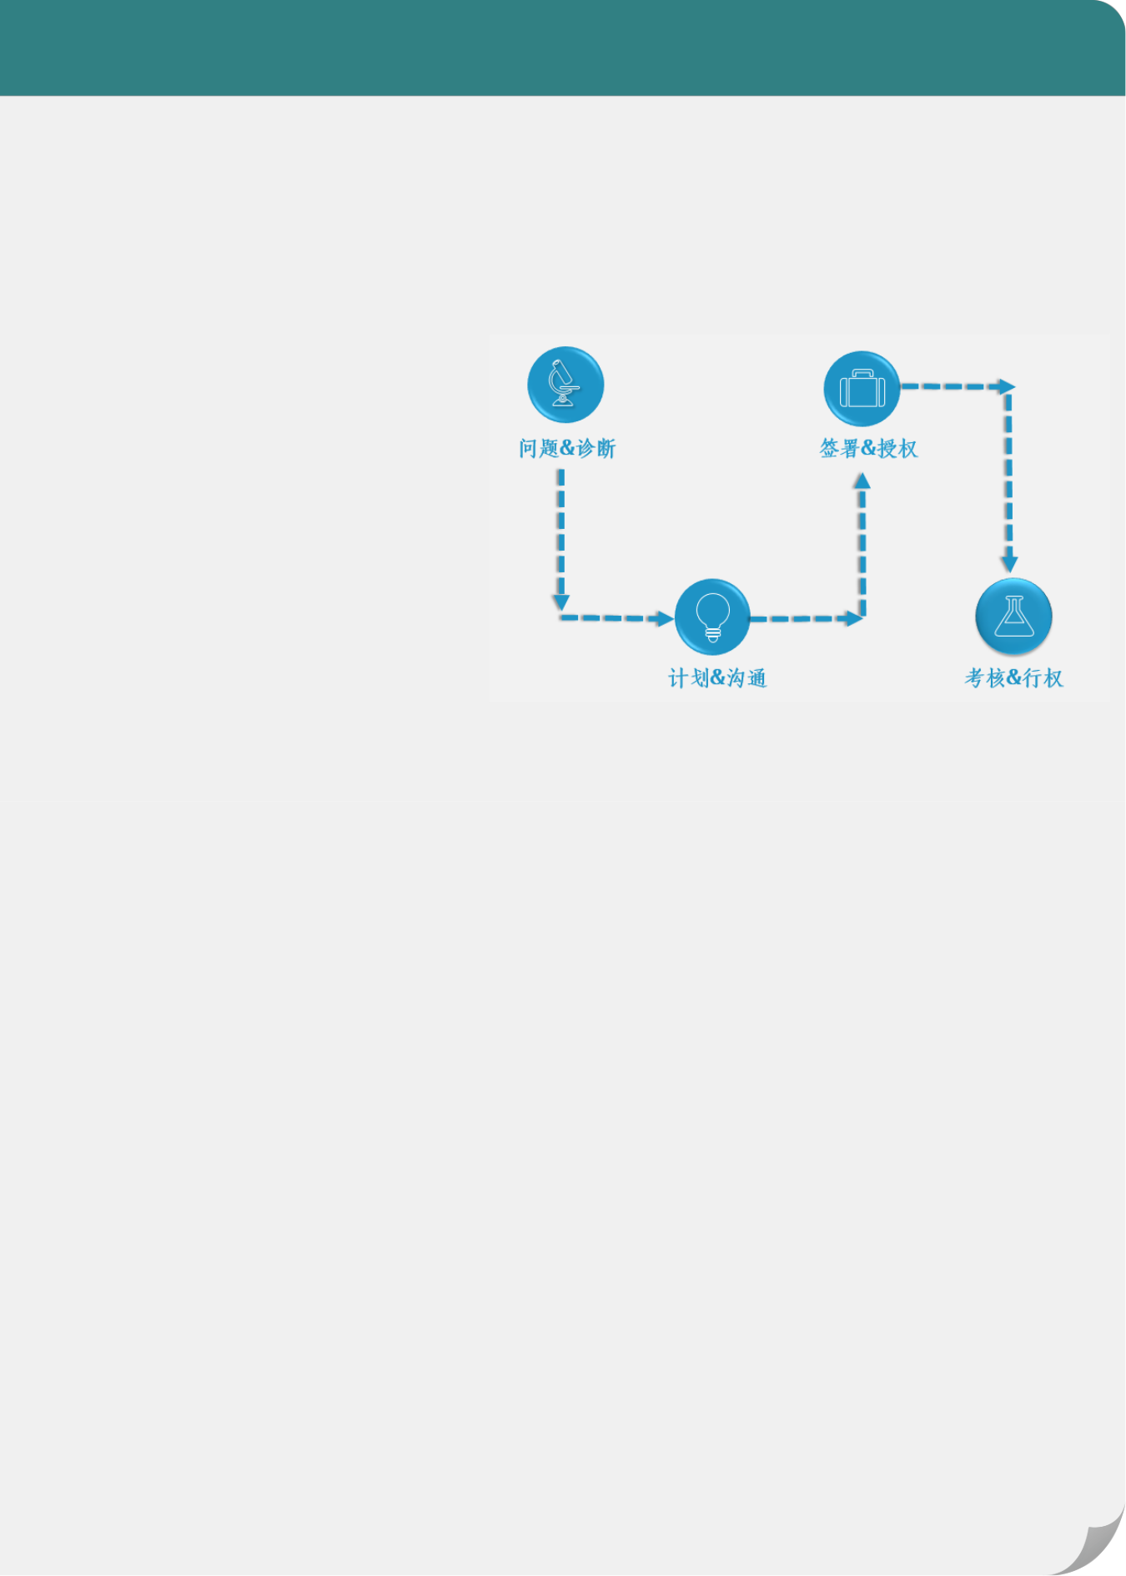课程内容 / COURSE CONTENT

**第四模块**

**股权激励的程序**

* 老板自问4个问题
* 建立领导小组、内部诊断
* 制定激励计划
* 与激励对象沟通
* 修改章程
* 签署协议
* 股东（大）会通过并授予股权
* 考核及行权
* 转让登记、撤销、回购

**第五模块**

**股权激励方案的“10定”模型**

* 定目的
* 定对象
  + 互动研讨：激励对象仅是公司内部核心人员吗？
  + 案例分析：国美股权激励背后的争斗
* 定模式
  + 工具模板：令老板和员工都超级满意的“3P”模式模板
* 定数量
  + 课堂实操：使用3P模板确定被激励个体的股份数量
* 定价格
* 定时间
* 定载体
* 定来源

《股权顶层设计与股权激励》 选择安越 因为专业 04

课程内容 / COURSE CONTENT

* 定条件
* 定机制
  + 某公司综合股权激励方案分享

**第六模块**

**股权激励对利润的影响及税务筹划**

•

•

•

•

•

股权激励对利润的影响

股权激励的税务筹划

案例分析：员工持股公司：中国平安（601318）

思考：有没有一种投入小、没风险、对员工控制力强，且税负最低的股权激励方案呢？激励前中后各阶段的不同税务筹划方法

**第七模块**

**股权激励的后续管理**

* 后续管理原则
* 股权管理体系
* 新增员工的激励方式
* 股份退出管理
* 互动研讨：激励对象如中途主动退出怎么办？
* 互动研讨：激励对象如触碰“红线”怎么办？
* 持股员工的权利和义务
* 工具模板：某股份有限公司股权激励计划及计算过程

《股权顶层设计与股权激励》 选择安越 因为专业 05

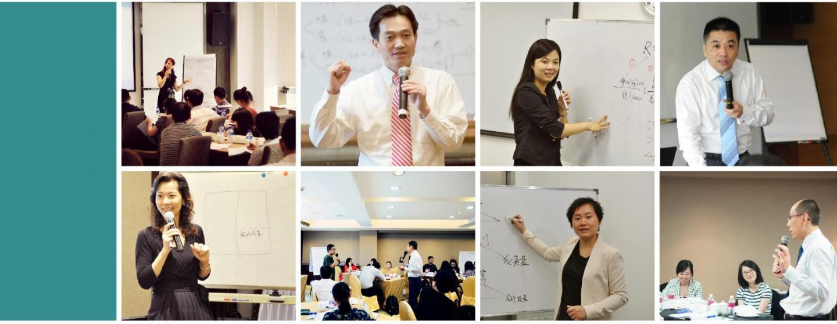直

击

现

场

|  |
| --- |
| THE SCENE |

国际合作及荣誉 WIDESPREAD PRAISE

**课程获得权威认可**

**两度荣膺中国企业培训 “百佳精品课程”奖两度荣膺中国企业培训 “最佳品牌课程” 奖**

**质量获得国际认可**

ACCA在华首家CPD合作机构

1. **M A在华首家CPE合作机构**

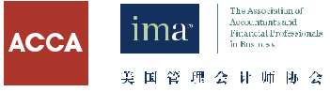

**服务受到广泛赞誉**

**两度荣获《培训》杂志“中国企业培训行业标杆品牌奖”荣获中国人才（China STAFF）“年度最佳培训公司”奖获赞“中国CFO最信赖的财务培训服务机构”**

独家荣获《新理财杂志》“CFO金牌培训合作伙伴”奖

**安越总经理马爽先生荣获中欧商学院“20年20人杰出校友奖”中欧国际工商学院获奖案例**



联系我们 CONTACT US

上海安越企业管理咨询有限公司

EASYFINANCE MANAGEMENT CONSULTING CO.,LTD

www.easyfinance.com.cn

Tel: +86 21 58362000-810

Tel: +86 15801919100

Mail: BD@EasyFinance.com.cn

Add:上海市浦东新区张杨路707号生命人寿大厦1208室

200120, Rm 1208, Sinolife Tower No. 707 Zhangyang Rd.

Pudong, Shanghai China

《股权顶层设计与股权激励》 选择安越 因为专业 07